DISEÑO UNIFORME CÍVICA JUVENIL

- Gorra tipo beisbolera, de color negro, con las palabras “CIVICA JUVENIL”, cuyo tamaño es de trece (13) centímetros de ancho y tres (3) centímetros de alto.
- Camisa blanca tipo polo. Confeccionada en poliéster, con ribete de color negro en cuello y mangas, con el nombre de “CIVICA JUVENIL” en la parte del costado izquierdo a la altura del pecho, rotulo con el nombre de “CIVICA JUVENIL” en la espalda con las siguientes dimensiones: 6 cm de alto y 3.5 cm de ancho, bordadas en hilo negro en mayúscula letra “Arial”.
- Pantalón dril de color negro con bota recta seis bolsillos.
- Cinturón tipo reata color negro.
- Botines en lona o cuero negro tipo sport.
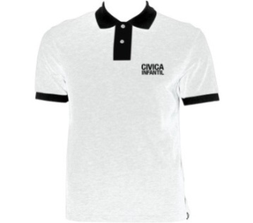
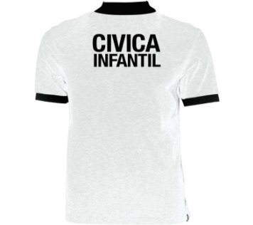
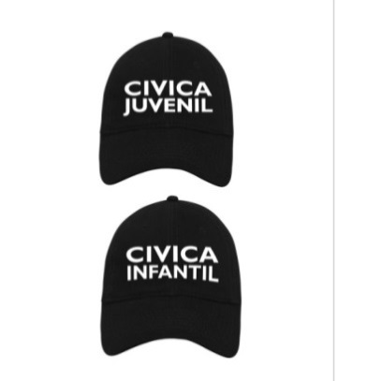

JUVENIL

